SISTEMA I.V.A. COMPRAS – VENTAS MemoSoft ® para WINDOWS

Para la utilización del nuevo Sistema de I.V.A. es preciso que los usuarios se encuentren familiarizados con el uso del entorno Windows y las operaciones básicas del Mouse. A continuación recordamos los conceptos más necesarios:

- En las diferentes ventanas encontramos:

- Barra de Título
- Menúes
- Botones
- Barras de Estado

Barra de Título Botones
Barra de Menúes
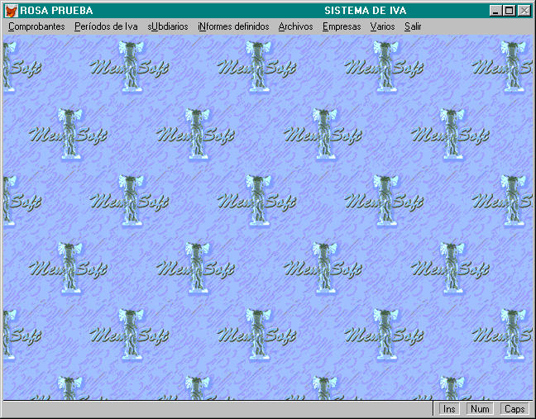
Barra de Estado

- Los botones Minimizar, Maximizar y Cierre se encuentran en la esquina superior derecha de todas las ventanas.
Maximizar: expande la ventana de modo que ocupe todo el Escritorio.
Minimizar: reduce la ventana a la Barra de Título.
Cerrar: cierra la ventana finalizando la sesión.
Restaurar: la ventana recupera el tamaño natural.

Maximizar
Minimizar Cerrar ventana Restaurar

Importante: en el Sistema de I.V.A. las funciones disponibles son solamente las de Minimizar y Restaurar.

- Cuatro técnicas básicas del Mouse.

Pulsar sobre el botón izquierdo: selecciona un objeto o una opción de una lista.
Pulsar y sostener: selecciona y arrastra un objeto o ícono hacia otro lugar.
Pulsar con el botón derecho: muestra un Menú de funciones disponibles para un objeto seleccionado.
Pulsar doble: inicia un Programa o abre una Ventana.

- Técnicas del teclado para trabajar en Windows

Pulsar ALT-TAB o ALT-ESC para pasar de una Ventana a otra.
Pulsar ENTER para abrir una Ventana o para iniciar un Programa.
Pulsar TAB para desplazarse por los Campos de las Ventanas abiertas o de Cuadros de Diálogo.
Si una Ventana se encuentra abierta, pulsando ALT-BARRA ESPACIADORA se abre su Menú - Control.

- Opciones del Menú Inicio.

Programas: abre un Menú con diferentes Programas, incluyendo Carpetas que contienen grupos de Programas. En esta opción, dentro del Submenú MemoSoft Sistemas, se alojarán nuestros Sistemas.

Documentos: se elige esta opción para abrir un documento que se ha usado recientemente.

Configuración: desde aquí se cambian los parámetros de Windows’95.

Buscar: esta opción permite buscar archivos del Sistema.

Ayuda: esta opción provee ayuda sobre cualquier tema de Windows’95.

Ejecutar: esta opción ejecuta un Programa que no aparece en el Menú Inicio.

Apagar el Sistema: esta opción cierra el Sistema y debe ejecutarse antes de desconectar la computadora.

Metodología de uso

- Formas de acceso al Menú Principal:

Para acceder al Menú Principal existen cuatro opciones:

- Acercar el puntero al ítem deseado y luego pulsar el botón izquierdo del Mouse (1 clic).
- Presionar la tecla F10 para activar la Barra de Menú y utilizar las ‘Flechas de Desplazamiento’ hasta el ítem deseado, presionando <ENTER> al momento de ejecutar.
- Activar la Barra de Menú con la tecla F10 y teclear la letra mayúscula que se señala en el ítem deseado.
- Mantener oprimida la tecla ALT y pulsa la letra mayúscula que se señala en el ítem deseado.

- Menú desplegable:

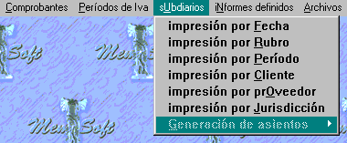

Como puede apreciarse, la Barra de Menú Principal permite el acceso a los Menús Desplegables.
Al acceder a cualquiera de los ítems de la Barra de Menú Principal se desplegará el Menú contenido dentro ellos. Nótese que algunas opciones tienen una flecha a su derecha. Estas significan que el ítem posee Submenús. Las opciones que no tiene flecha conducen directamente a una Caja de Diálogo.
Una vez desplegado el Menú es posible seleccionar uno de sus ítems tecleando solamente la letra mayúscula. También se puede navegar por el Sistema de Menús con las teclas de Flechas de Desplazamiento o utilizando el Mouse como se indica en el punto anterior.

- Cuadro de diálogo:

Un Cuadro de Diálogo contiene campos y controles que permiten al usuario realizar un cierto número de especificaciones. En la mayoría de los campos se puede introducir un valor o un dato así como también seleccionar una preferencia.

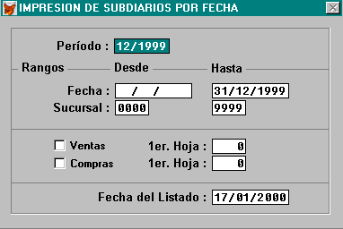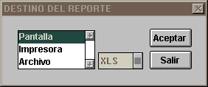

- Ayuda

En el ítem aYuda se despliega una serie de opciones que asisten al usuario. Estas opciones interactúan con los diferentes Menús, puesto que se agrupan, se activan o desactivan, emergen o desaparecen según las posibilidades de acción en cada uno de ellos.

Agrupamiento de las opciones: para comprender la lógica del agrupamiento brindamos al usuario una definición coloquial de los siguientes términos:

- Campo: es la unidad mínima de información.
Ejemplo:
Nombre: Pérez Rafael

- Registro: es el conjunto de campos que conforman un ítem en particular.
Ejemplo:
Código: 00001
Nombre: Pérez Rafael
CUIT: 30-55555555-0
Localidad: San Andrés
Provincia: Buenos Aires
Teléfono: 4555-5555
Jurisdicción: B

- Archivo: es un conjunto de registros.
Ejemplo: todos los clientes.

Opciones activas o inactivas: Activas (disponibles) son aquellas que se muestran resaltadas, las inactivas (no disponibles) son las que no están resaltadas. Siempre dependen de la acción que se puede ejecutar en cada ítem del Sistema.

Opciones que emergen o desaparecen: hay opciones que emergen pero en otro momento desaparecen, por ejemplo ‘Modificar’. Como se expresó anteriormente, siempre dependen de la acción que se puede ejecutar en cada ítem del Sistema.

Opción Activa Agrupamiento
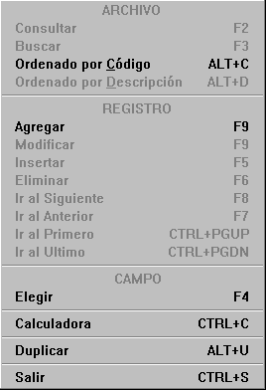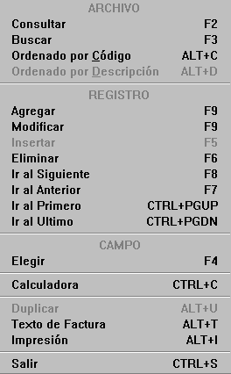

Opción inactiva Opción emergente

¿Cómo acceder a la ayuda?

Para acceder a la Ayuda existen cuatro posibilidades:

- Acercar el puntero al ítem aYuda y luego pulsar el botón izquierdo del Mouse (1 clic).
- Activar la Barra de Menú con la tecla F10 empleando las teclas Flechas de Desplazamiento hasta el ítem deseado y la tecla <ENTER> para ejecutar.
- Activar la Barra de Menú con la tecla F10 y teclear la letra mayúscula que señala el ítem aYuda para acceder a la opción.
- Mantener oprimida la tecla ALT y pulsar la letra mayúscula que señala el ítem aYuda.

- Además de poder acceder a la aYuda a través del Menú Principal el usuario tiene disponible en las distintas pantallas la ‘Barra de Herramientas aYuda’. Los botones de esta barra proporcionan el acceso conveniente a funciones que también se listan en el Menú aYuda.

- El usuario puede también utilizar la opción de Acceso Rápido. Esta modalidad se logra cuando se ejecuta una acción solamente pulsando una tecla o la combinación de dos de ellas, sin necesidad de llegar al menú aYuda. Por ejemplo: Buscar: se activa pulsando la tecla F3. Esta función busca el registro deseado dentro de un archivo.

Barra de Herramientas aYuda

- ARCHIVO
Consultar Buscar
F2 F3

- REGISTRO
Modificar - Agregar Eliminar Insertar
F9 F6 F5

Ir al Siguiente Ir al Anterior Ir al Primero Ir al Ultimo
F8 F7 CTRL+PGUP CTRL+PGDN

- CAMPO
Elegir
F4

Calculadora Salir
CTRL+C CTRL+S

Acceso Rápido

- ARCHIVO

Consultar F2
Buscar F3
Ordenar por Código ALT+C
Ordenar por Descripción ALT+D

- REGISTRO

Agregar F9
Modificar F9
Insertar F5
Eliminar F6
Ir al Siguiente F8
Ir al Anterior F7
Ir al Primero CRTL+PGUP
Ir al Ultimo CRTL+PGDN

- CAMPO

Elegir F4

Calculadora CTRL+C
Duplicar ALT+U
Texto de Factura ALT+T
Impresión ALT+I

Salir CRTL+S

ADAPTACION DEL SISTEMA DE I.V.A. MemoSoft

AL NUEVO SISTEMA DE I.V.A. DEL S.I.AP.

Dado los requerimientos del nuevo Sistema de I.V.A. del S.I.AP. para la confección de la Declaración Jurada del Impuesto, el Sistema de IVA MemoSoft ha sido modificado con el fin de facilitarle al usuario la carga de la información solicitada por la D.G.I.

Para esto, entre otras modificaciones, MemoSoft ha creado cuatro nuevos Informes Definidos que desglosan los totales de las Ventas y Compras en los diferentes ítems que conforman la nueva modalidad de la declaración jurada.

Teniendo en cuenta que los datos que toman estos Informes definidos surgen según los códigos de “Clase de Operación” y “Alícuotas de I.V.A.” que se deberán cargar en los Rubros, la cuidadosa asignación de los mismos es condición necesaria para que los datos sean precisos.

Por lo expuesto en los párrafos anteriores, el usuario debe considerar que la parametrización de los rubros posee, hoy por hoy, un alto nivel de desagregación en lo que a “Clases de Operaciones” y “Alícuotas de IVA” respecta.

Estos nuevos requerimientos implican que antes de ingresar comprobantes al sistema, será necesario efectuar una detallada configuración de los Rubros, previendo dar de alta todos los que sean necesarios para contemplar las combinaciones que puedan darse entre los parámetros (“Alícuotas de IVA” y “Clase de Operación”) que se definen.

Ver ejemplo en la página 12 de esta guía (Explicación de Archivos).

IMPORTANTE: Por la índole de su complejidad, al Servicio de Soporte Técnico de MemoSoft le será imposible solventar telefónicamente las consultas relacionadas con Informes Definidos y Parametrización de Rubros.
Aquellos usuarios que deseen interiorizarse con respecto a la utilización de los Informes Definidos Standard incluidos en el Sistema; así como con el armado o interpretación de sus fórmulas y su relación con los Rubros, deberán solicitar capacitaciones adicionales con costo, el cual será informado en el momento de solicitarla.
Además, el Soporte Técnico asume que el usuario cuenta con conocimiento exhaustivo sobre el Sistema de I.V.A. D.G.I S.I.AP., sobre el cual tampoco será posible solventar dudas. Con respecto a éstas dirigirse al 4345-9000.

Incorporación de Empresas del Sistema I.V.A. D.O.S. al Sistema I.V.A. Windows

Varios>paráMetros>del Sistema:

Parámetros del Sistema: esta opción permite indicar el dispositivo en el que se encuentra instalado el Sistema de I.V.A. D.O.S. para poder importar los datos de las empresas.

‘S’ confirma la toma de los datos del Sistema I.V.A. Compras - Ventas D.O.S.

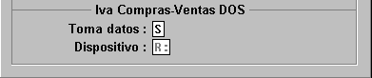

Dispositivo donde se encuentra instalado el Sistema I.V.A. Compras - Ventas D.O.S.

Una vez ingresado ´S¨ en el campo ´Toma datos:’ y la unidad correspondiente en el campo ‘Dispositivo:’, se presiona la tecla <F9> que graba los datos indicados. Luego se debe salir del Sistema y volver a ingresar.

Al tener parametrizada la opción de toma de datos del Sistema I.V.A. Compras - Ventas D.O.S., al ingresar al Sistema de I.V.A. Compras - Ventas Windows se despliega la siguiente pantalla:

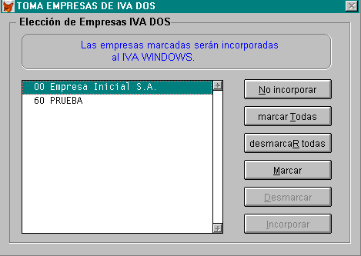

No incorporar: se ingresa al Sistema pero no se incorpora ninguna Empresa.

marcar Todas: marca todas las Empresas que se encuentren para incorporar.

desmarcaR todas: deshace el punto anterior.

Marcar: marca la empresa en la cual el usuario se encuentra posicionado.

Desmarcar: deshace el punto anterior.

Incorporar: inicia el proceso de incorporación de las Empresas seleccionadas. ¡NO INTERRUMPIR ESTE PROCESO!

Cada vez que el usuario ejecute el proceso de incorporación, debe considerarse que en el cuadro anterior han de desplegarse las Empresas del Sistema I.V.A. versión D.O.S. que no han sido transferidas a la versión Windows anteriormente.

En caso de poseer Empresas en el SISTEMA DE I.V.A. versión D.O.S. que han de ser transferidas a la versión WINDOWS, debe tenerse en cuenta que la numeración de las Empresas que se encuentran en el primero no puede coincidir con las que se den de alta en el segundo. De ser así, al momento de la transferencia el Sistema omitirá incorporarlas por considerarlas ya existentes, dado que la codificación se encuentra duplicada.

MemoSoft sugiere a todos sus usuarios incorporar de a una Empresa por vez para evitar cualquier tipo de inconvenientes.

Para incorporar Empresas el usuario debe posicionarse en la empresa, presionar Marcar y luego Incorporar.

Una vez realizado esto se podrá continuar trabajando normalmente con la Empresa en el estado en el que se encontraba en el Sistema de I.V.A. Compras - Ventas D.O.S.

Vinculación del Sistema I.V.A. Windows con Contabilidad Windows

Recordamos que el beneficio de la vinculación entre ambos Sistemas es la generación de Asientos de Compras y Ventas. Desde el Sistema I.V.A. Windows se ejecuta el proceso que incorpora la información al Sistema de Contabilidad Windows.

- ¿Cómo vincular los Sistemas?

En el ítem Varios>paráMetros>del Sistema debe indicarse el dispositivo y el directorio donde se encuentra instalado el Sistema de Contabilidad General Windows

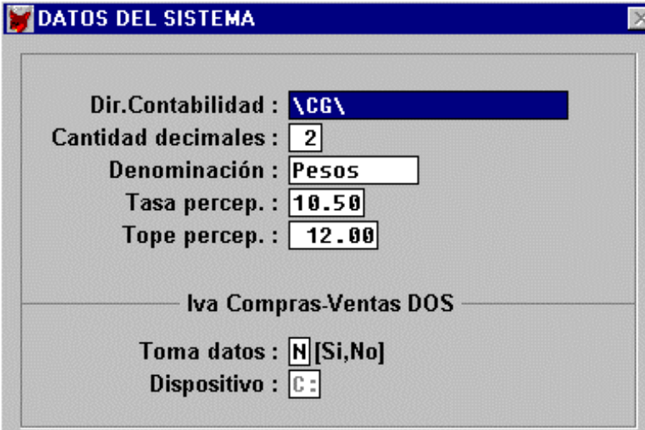

En el item Varios>paráMetros>de la Empresa indicar el código de Empresa Contable que quedará vinculada al Sistema de I.V.A. Windows

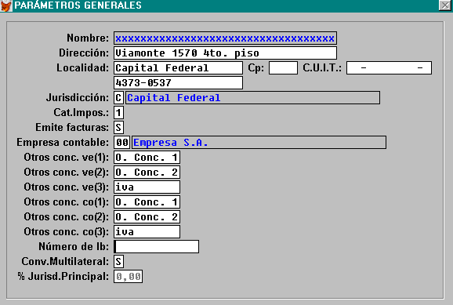

Creación de Empresas

El alta de las empresas de trabajo se realiza desde el Menú Empresas / Mantenimiento.

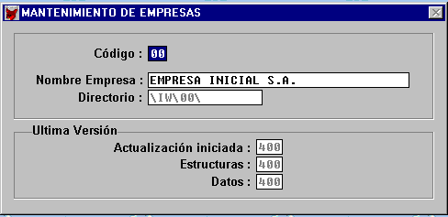

Código: Es el código numérico que identifica a cada Empresa.

Nombre Empresa: Es el nombre que identifica a la Empresa.

Directorio: El Sistema asigna automáticamente el subdirectorio donde se instalarán los archivos generales de datos por ejemplo C:\IW\, y el subdirectorio donde se almacenan los archivos propios de la Empresa, utilizando como nombre del mismo, el código que identifica a la Empresa (C:\IW\00).

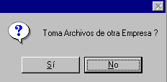

Al presionar F9 para confirmar los datos de la Empresa, aparece esta pantalla. Si se presiona el botón “SI” se tomará las jurisdicciones y los rubros de ventas y compras de otra Empresa que se elige luego de esta acción, si se presiona el botón “NO”, no se tomarán datos de otra Empresa y finalmente se confirmará el alta de la que fuera solicitada.

Archivos

El ingreso de los datos que alimentan al Sistema se realiza desde el Menú aRchivos.
Al seleccionar el archivo que se desea cargar se despliega la pantalla que permite al usuario agregar, modificar, consultar y eliminar el ítem deseado.

Ejemplo: en archivos > Tablas > Rubros de Venta se despliega una pantalla de mantenimiento
de los Rubros de Venta donde se indica: en el campo Clave, el código del Rubro y en campo Descripción, el nombre del mismo.
Campo Clave Campo Descripción

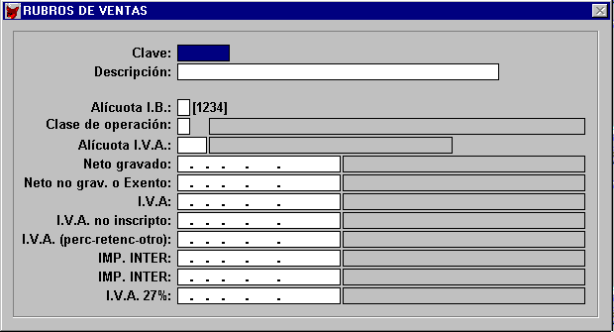

En el caso particular de los Rubros el usuario debe tener en cuenta que la correcta parametrización de los campos Clase de Operación y Alícuota I.V.A. son de suma importancia al momento de la emisión del informe definido que provee la información que ha de cargarse en el Sistema de I.V.A. del S.I.A.P..

Ej.: Venta de Bienes de uso (No pertenecientes a la Empresa) gravados al 21% de I.V.A.

Clave “000001”
Descripción “Ventas de Bienes de Uso”
Alícuota I.B. “x”
Clase de Operación “D” (Venta de Bienes de Cambio)
Alícuota I.V.A. “003” ( Alícuota 21% y 10.5%)

Ej.: Prestación de Servicios gravados al 27% de I.V.A.

Clave “000002”
Descripción “Servicios gravados al 27% ”
Alícuota I.B. “x”
Clase de Operación “F” (Prestación de Servicios)
Alícuota I.V.A. “004” ( Alicuota 27% y 13.5%)

Ej.: Venta de Bienes de Uso (Propiedad de la Empresa)

Clave “000003”
Descripción “Ventas de Bienes de Uso de la Empresa ”
Alícuota I.B. “x”
Clase de Operación “D” (Ventas Bienes de Uso Propios)
Alícuota I.V.A. “003” ( Alícuota 21% y 10.5%)

Esto permite que en los campos del Informe Definido correspondientes a Ventas Bienes de Cambio no se tomen importes que corresponden a Ventas de Bienes de Uso (Propiedad de la Empresa).

* Los campos que discriminan las Ventas en Incluidas y No incluidas (Bienes que son tomados como Bienes de Uso por el comprador) se alimentan a través del campo I.V.A. NO INSC. que se encuentra en la carga del comprobante. Esto significa que de no poseer el comprobante el importe correspondiente al incremento del Impuesto para un Resp. No Inscripto el monto de la factura será tomado como Venta de Bienes de Cambio “Incluidas”

- ¿Cómo dar de alta un registro en el archivo seleccionado?

- Acceder al Submenú deseado.
- Indicar los datos necesarios en cada campo.
- Confirmar y agregar (grabar) presionando la tecla F9.
F9
- ¿Cómo dar de baja un registro en el archivo seleccionado ?

- Acceder al Submenú deseado.
- Indicar en el campo Clave el código que se desea eliminar.
- Eliminar el registro presionando la tecla F6 y aceptando eliminación
F6

- ¿Cómo modificar un registro en el archivo seleccionado?

- Acceder al Submenú deseado.
- Indicar en el campo clave el código del registro que se desea modificar.
- Modificar los datos correspondientes.
- Confirmar la modificación del registro (lo graba) presionando la tecla F9.
F9

- Recuerde que Ud. puede navegar por los registros del archivo seleccionado.
Ir al Siguiente Ir al Anterior Ir al Primero Ir al Ultimo
F8 F7 CTRL+PGUP CTRL+PGDN

- Recuerde que Ud. puede consultar registros y buscar registros del archivo seleccionado.
Consultar Buscar
F2 F3

- ¿Cómo listar el archivo seleccionado?

- Acceder al Submenú Listados del Menú aRchivos.
- Elegir el archivo a listar.
- Completar el cuadro de diálogo correspondiente y seleccionar el destino de la impresión.
- Confirmar la impresión (lo graba) con la tecla F9.
F9

- Cuadro de diálogo

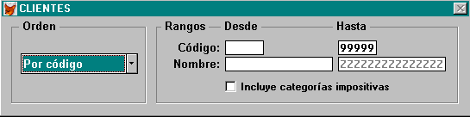

- Destino del reporte

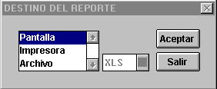

Destino del reporte:

Pantalla: es la imagen de la impresión. El listado se muestra a través de una ventana pudiendo el usuario visualizarlo en toda su extensión desplazándose hacia ambos márgenes.

Barra de desplazamiento horizontal Barra desplazamiento vertical

l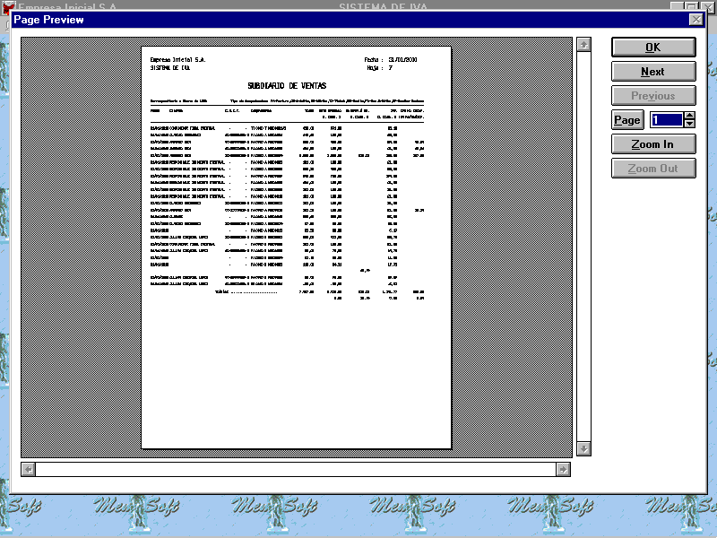

Impresora: propone como impresora instalada la que se encuentra predeterminada en el Windows. El usuario puede elegir otro dispositivo alternativo o confirmar el existente.

Acepta la impresión para el dispositivo que se detalla en el cuadro (DeskJet 670C).

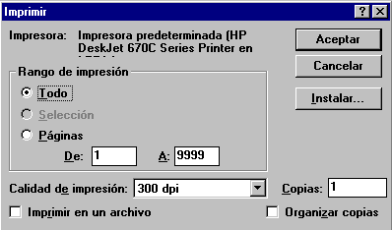

Elige un dispositivo distinto

Selección de nuevo dispositivo (impresora)

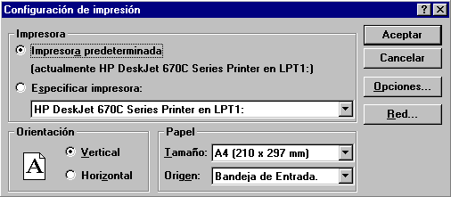

La medida predeterminada es Carta, también puede usarse A4 u Oficio.

Archivo: se obtiene un archivo con los datos solicitados. Al seleccionar la extensión del archivo se determina en que formato se graba la información.

Formatos (extensiones):

- XLS Excel (planilla de calculo Excel)
- DBF xbase (base de datos)
- SDF formato que interactúa con distintos utilitarios.
- ASCII con, (separa los campos con comas)
- ASCII sin, (no separa los campos con comas)
- WKS Lotus 123 v.1.1
- WK1 Lotus 123 v.2.x

Una vez que se eligió la opción ARCHIVO y se eligió el formato, el Sistema presenta la siguiente pantalla

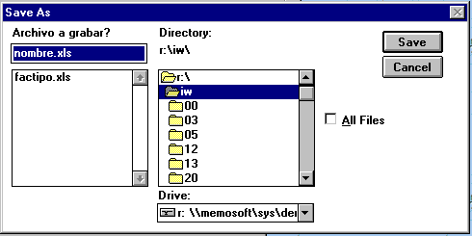

Nombre del archivo a generar Directorio donde se graba el archivo Dispositivo

Una vez que se definió la ubicación del archivo y el nombre se presiona el botón SAVE.

Alta de Comprobantes

El alta de comprobantes se realiza desde el Menú Comprobantes>Ventas / Compras>Alta.
El usuario ingresa los datos necesarios en cada uno de los campos disponibles.

- Selecciona el período en el cual desea trabajar.
- Indica la sucursal
- Selecciona que tipo de Comprobante dará de alta

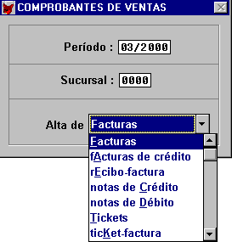

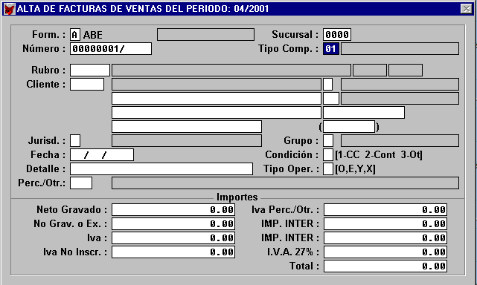
Secuencia del alta de comprobante

- Acceder al Menú Comprobantes>Ventas/Compras>Alta.
- Ingresar el tipo de formulario, el número del comprobante (el Sistema lo calcula automáticamente), tipo de comprobante (el Sistema lo completa automáticamente según el tipo de formulario ingresado).
- Ingresar el código del rubro y del cliente (con la tecla F4 se muestran los existentes).
- Ingresar la jurisdicción, grupo, fecha, condición, detalle, tipo de operación (a pesar de que el Sistema propone uno automático, éste se puede modificar).
- Ingresar los importes para cada concepto.
- Se confirma y agrega (graba) el comprobante presionando la tecla F9.
F9

Secuencia de la modificación de comprobante

- Acceder al Menú Comprobantes>Ventas/Compras>Modificación/Baja.
- Ingresar el tipo de formulario.
- Presionar F2 sobre el número del comprobante.
- Elegir el comprobante deseado.
- Modificar los datos necesarios en los campos que corresponda.
- Se confirma la modificación (graba) del comprobante presionando la tecla F9.

F9

Secuencia de la baja de comprobante

- Acceder al Menú Comprobantes>Ventas/Compras>Modificación/Baja.
- Ingresar el tipo de formulario.
- Presionar F2 sobre el número del comprobante.
- Elegir el comprobante deseado.
- Se accede a la baja del Asiento presionando la tecla F6 y aceptando eliminación
F6

- ¿Cómo se enciende la calculadora?

La calculadora se activa (CTRL+C) en los campos de importes de Alta de Comprobantes.
CTRL+C

- ¿Se puede tomar el resultado que aparece en el visor de la calculadora?

Sí. Al finalizar los cálculos pertinentes, con la combinación de las teclas CTRL+G, el Sistema graba el resultado en el campo desde el que fue encendida la calculadora.

Teclas de Memoria Visor

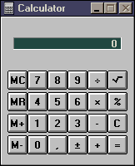

Tecla de borrado

Trabajando con la calculadora

La calculadora del Sistema funciona del mismo modo que las calculadoras portátiles. De todas formas esta sección proporciona una revisión básica de las características principales.
Para ingresar los datos rápidamente se recomienda utilizar las teclas numéricas que se encuentran en el apartado derecho del teclado, en lugar de pulsar los botones de la calculadora con el Mouse. El teclado también permite seleccionar las funciones requeridas, ya que contempla en este apartado los operadores básicos a saber: suma, resta, multiplicación y división (+, -, *, /, =).
Los cálculos se llevan a cabo de modo convencional.
Para borrar el visor, se pulsa el botón “C” de la calculadora o la tecla C del apartado alfabético del teclado.
Para eliminar el último dígito introducido, se usa el Backspace del apartado alfabético del teclado.
Los botones de la memoria se usan para almacenar números que se emplearán posteriormente, o para acumular resultados. Dichos botones son:

- Almacenamiento en memoria (MS): el botón MS coloca el valor del visor de la calculadora en la memoria. Si la memoria ya contiene un valor, éste se sustituye por el nuevo.
- M+: el botón M+ suma el valor del visor de la calculadora al de la memoria y almacena el resultado en la memoria.
- Recuperación de memoria (MR): el botón MR visualiza el contenido de la memoria.
- Borrar memoria (MC): el botón MC borra la memoria.
Varios

Terminaciones anormales:

Esta opción debe ser utilizada ante un corte de energía o cualquier otro tipo de accidente. El proceso consiste en la reorganización de todos los archivos de la Empresa en la que el usuario se encuentra trabajando. ¡Atención! Una vez iniciado no podrá ser interrumpido.

Copia de datos:

Resguardo: esta opción permite efectuar copias de seguridad de la información hacia otros dispositivos. El resguardo del Sistema de I.V.A. está estructurado por: Empresa, Archivos Sistema y Sistema completo.

Directorios del dispositivo seleccionado Dispositivos disponibles

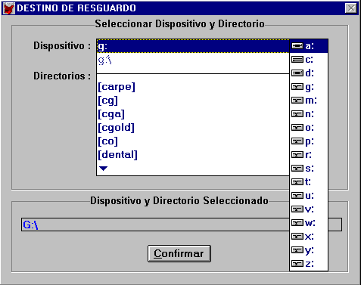

Identificar diskette: permite detectar la información almacenada en el resguardo.

Recupero: esta opción permite recuperar la información resguardada en otro dispositivo al dispositivo de trabajo. Los archivos que se recuperan reemplazan a los existentes en el directorio \IW.

Utilitarios

En la carpeta de programa ‘Sistemas MemoSoft’ se instala además del Sistema de I.V.A. Compras - Ventas Windows, un programa llamado UTILITARIOS que contiene una serie de ítems que permiten al usuario conocer el entorno y facilitar determinadas tareas.

Visualizar: el usuario rápidamente puede ver por pantalla o imprimir los datos que contienen determinados archivos, como así también el entorno en el cual trabaja el Sistema.

Resguardo - Recupero: el usuario puede realizar resguardos y recuperos completos del Sistema o por Empresa.

Varios: éste sector es de uso exclusivo para MemoSoft’.

